ФГБОУ ВО

«Сибирский Государственный Университет Телекоммуникаций и Информатики»

Кафедра Прикладной математики

и кибернетики

Курсовая работа часть 2

по дисциплине

«Визуальное программирование и человеко-машинное взаимодействие»

Выполнил: студент группы ИП-814

Краснов И.В.

Проверил: доцент кафедры ПМ и К

Мерзлякова Е.Ю.

Оглавление

# **Описание программы**

Программа по теме «Книга рецептов» реализована на Qt 6.0.0. Итоговый продукт получил название «Avocado».

В программе реализован следующий функционал:

1. Взаимодействие с рецептами – просмотр, добавление рецептов, удаление рецептов, редактирование рецептов.
2. Хранение рецептов в базе данных.
3. Разделение всех рецептов на категории с возможностью отображение конкретной категории или всех рецептов сразу. Доступно 11 категорий.
4. Добавление рецептов во вкладку избранное и возможность просмотра избранных рецептов.
5. Поиск рецептов по 4 фильтрам: поиск по имени, поиск по ингредиентам, поиск по рецепту и глобальный поиск (по имени, ингредиентам и рецепту одновременно).
6. Навигатор помощи с подробным описанием функционала приложения.

Для каждого функционального элемента создан свой класс и своё окно. В программе реализованы 5 классов: класс основного окна приложения, класс окна создания рецепта, класс окна редактирования рецепта, класс окна навигатора помощи, класс обработки базы данных, недоступный для пользователя.

База данных реализована на языке SQLite, взаимодействующим с функционалом библиотеки QSql. В классе-обработчике базы данных содержится функционал для:

1. Добавление элемента в базу данных

query.prepare("INSERT INTO (…) VALUES (?, ?, ?, ?, ?, ?)");

query.exec();

1. Редактирование элемента базы данных

query.prepare("UPDATE (…) SET (…) WHERE (…)");

query.exec();

1. Удаление элемента из базы

query.prepare("DELETE FROM (…) WHERE (…)");

query.exec();

Навигатор помощи реализован с помощью файлов .html, содержимое которых выводится в элемент класса QTextBrowser.

# **Скриншоты работы программы**

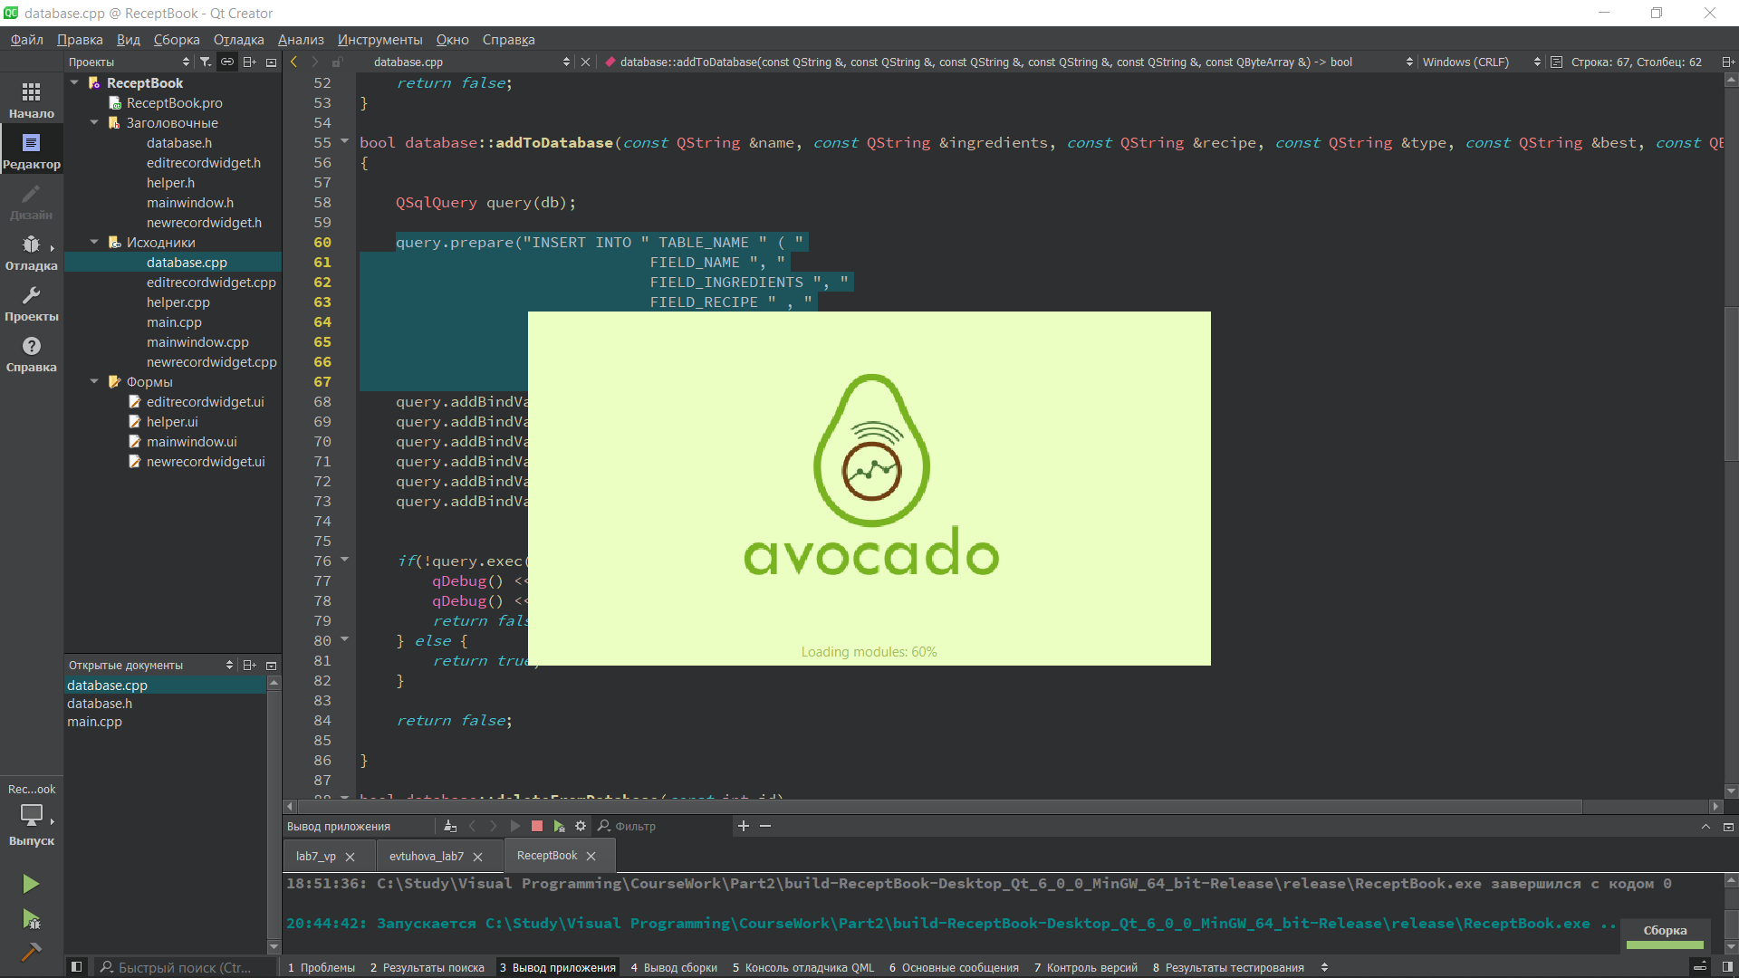

(рис. 1) Окно заставки

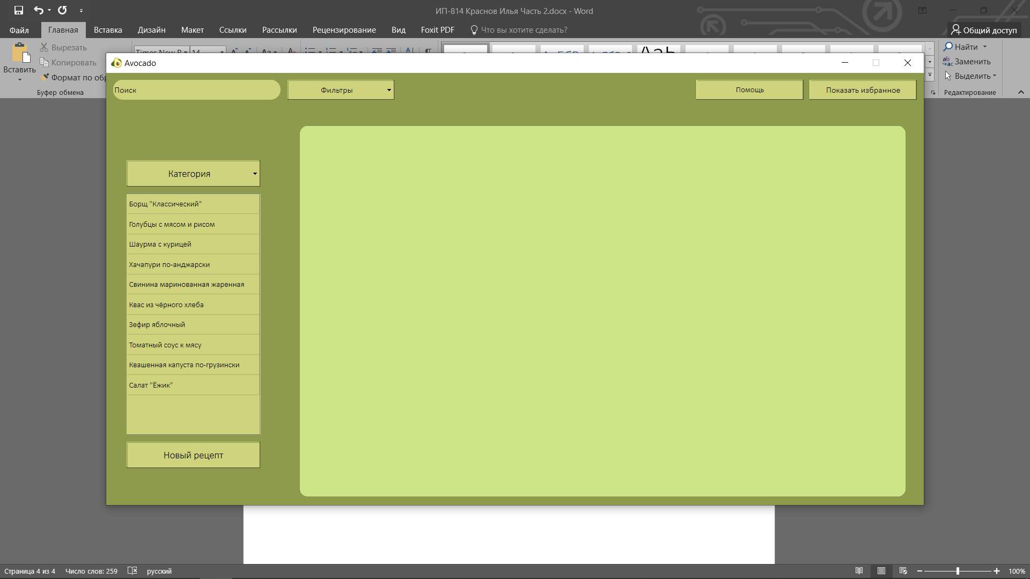

(рис. 2) Главное окно приложения

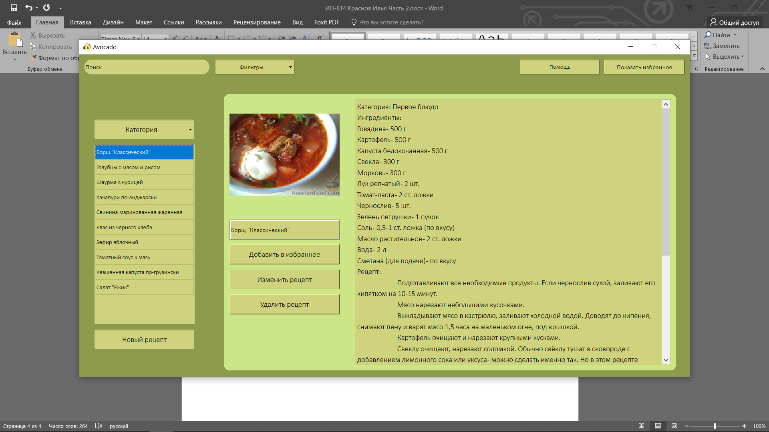

(рис. 3) Просмотр рецепта

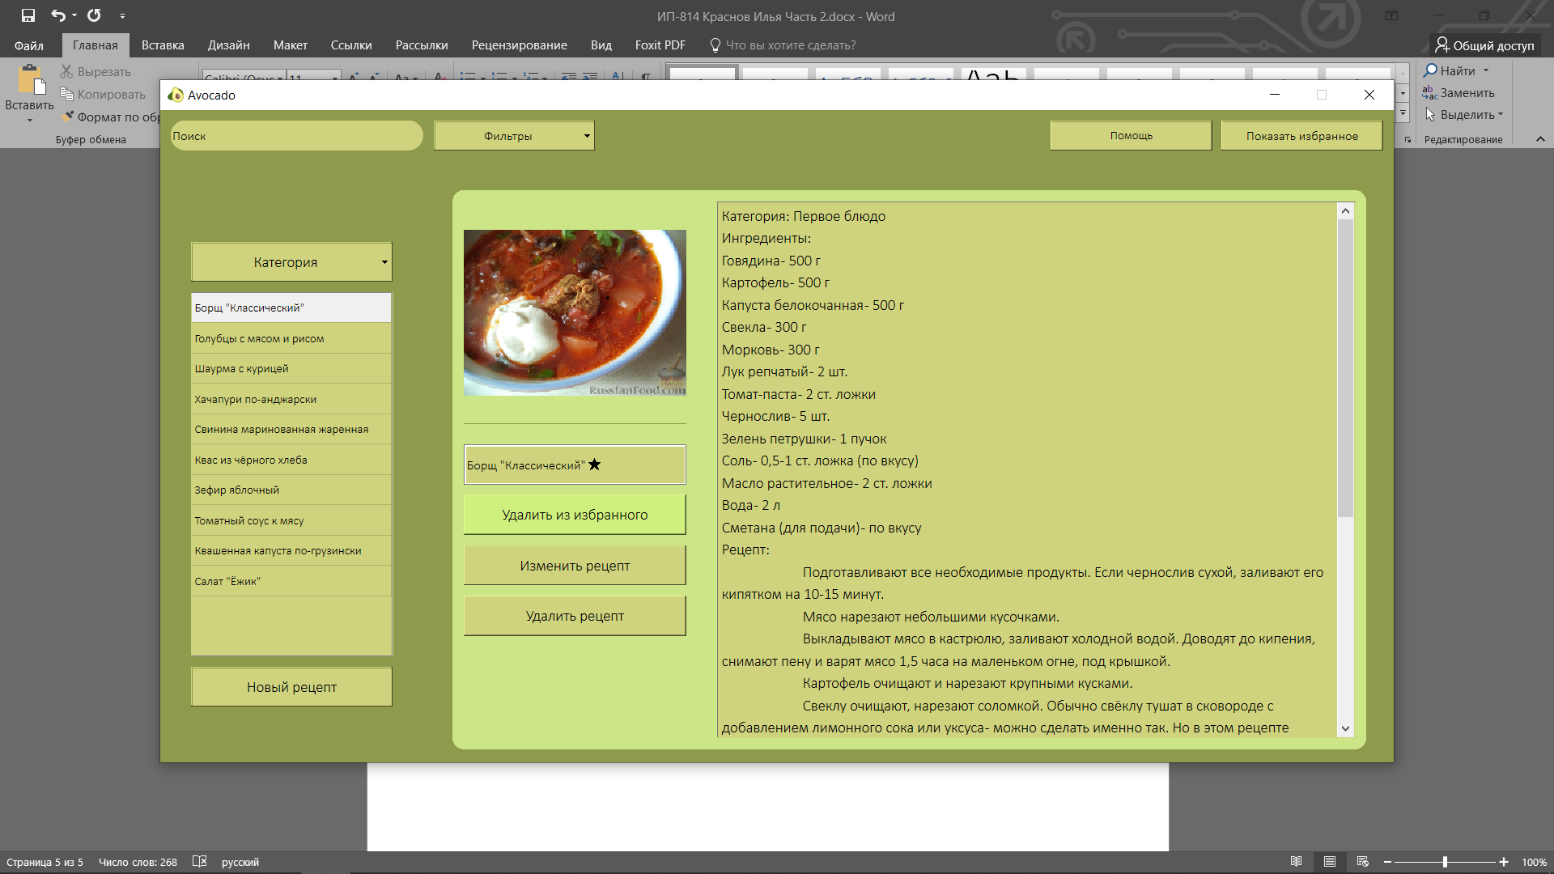

(рис. 4) Добавление рецепта в избранное

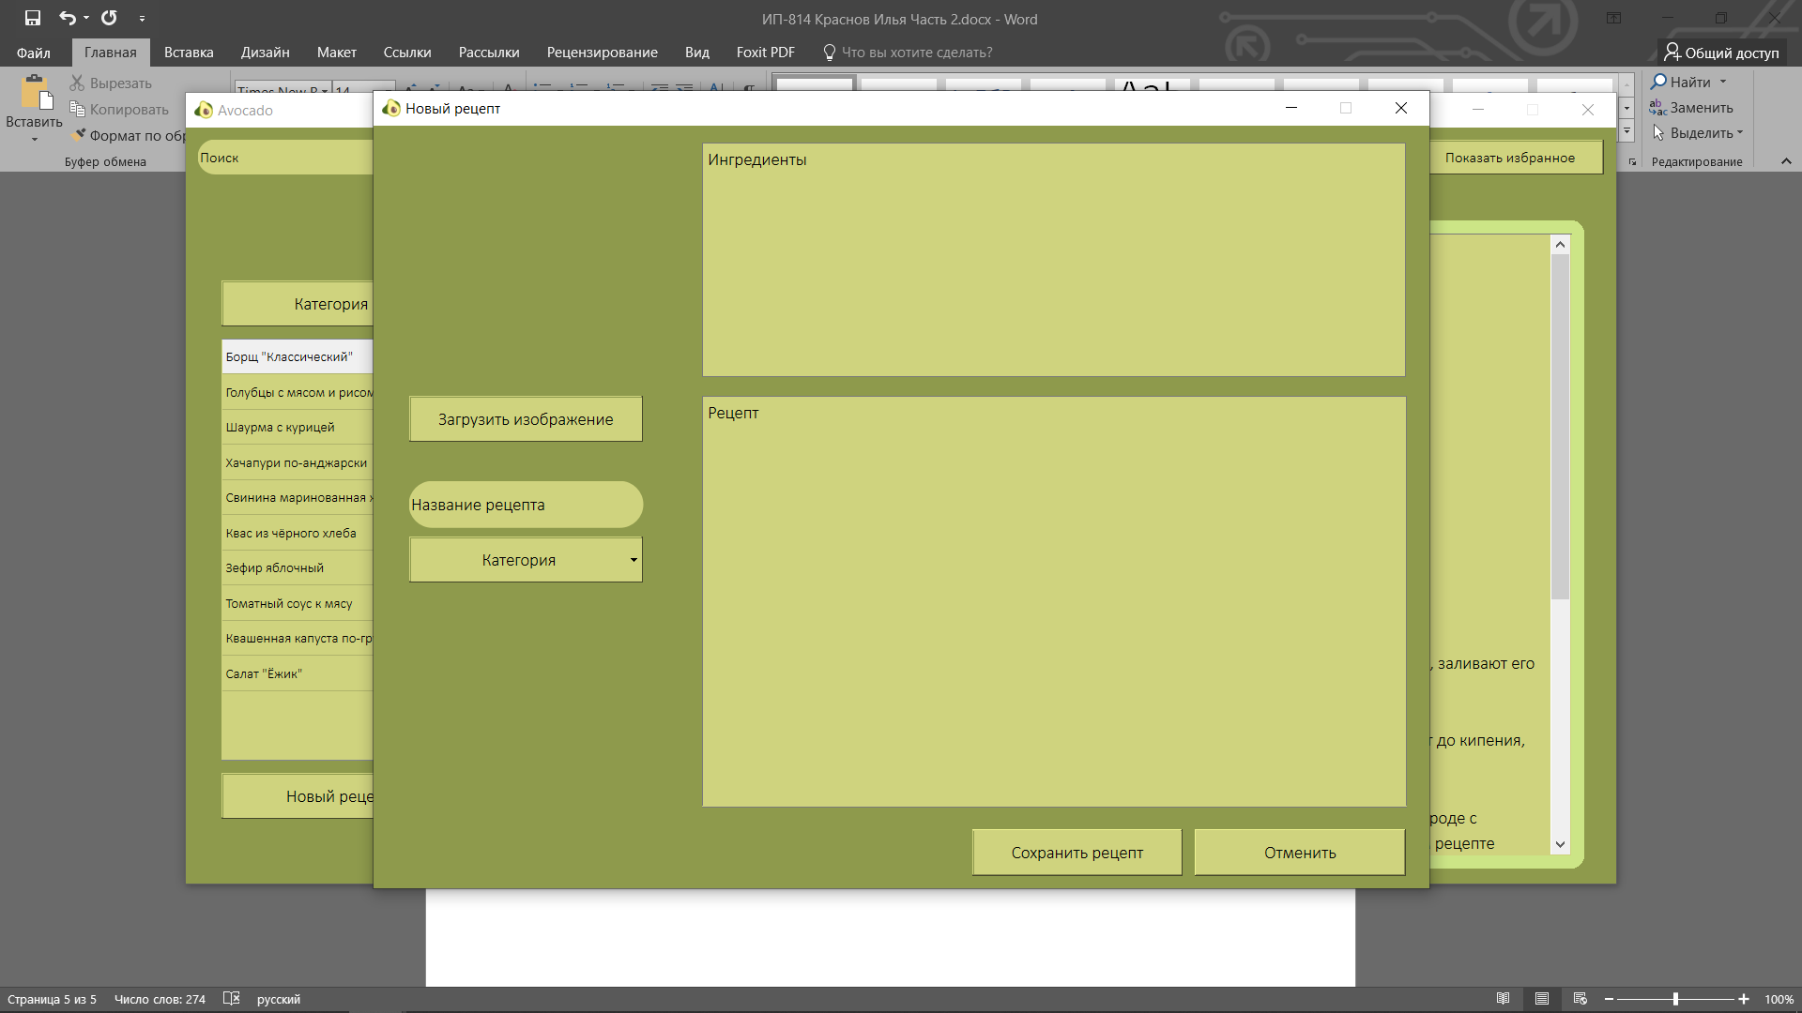

(рис. 5) Окно создания нового рецепта

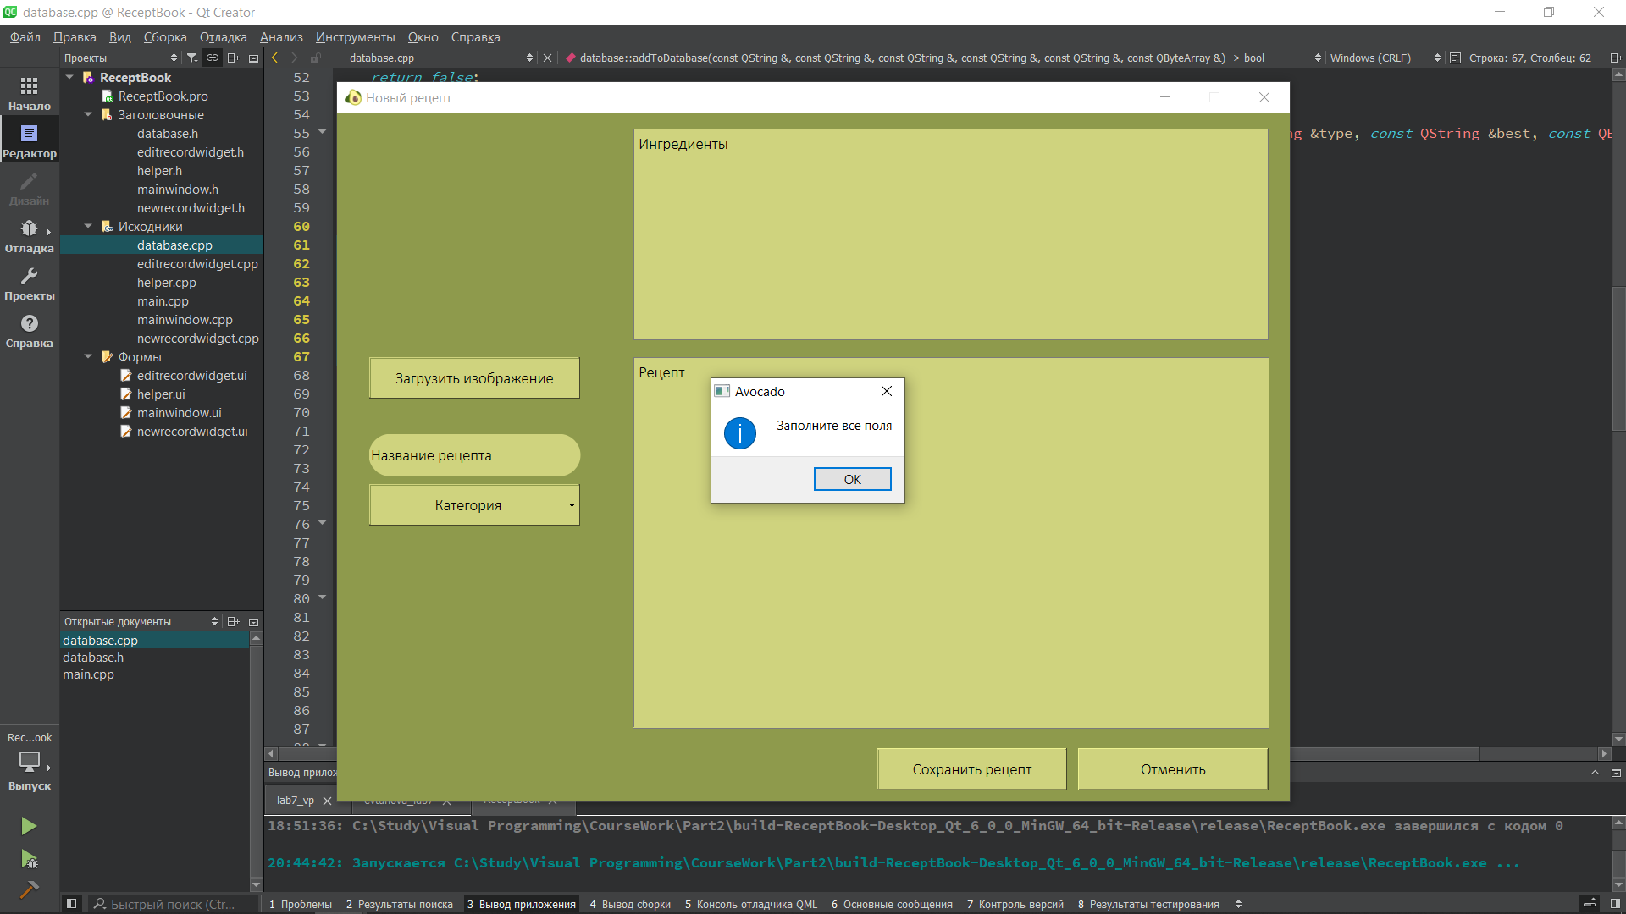

(рис. 6) Отказ сохранить пустой рецепт

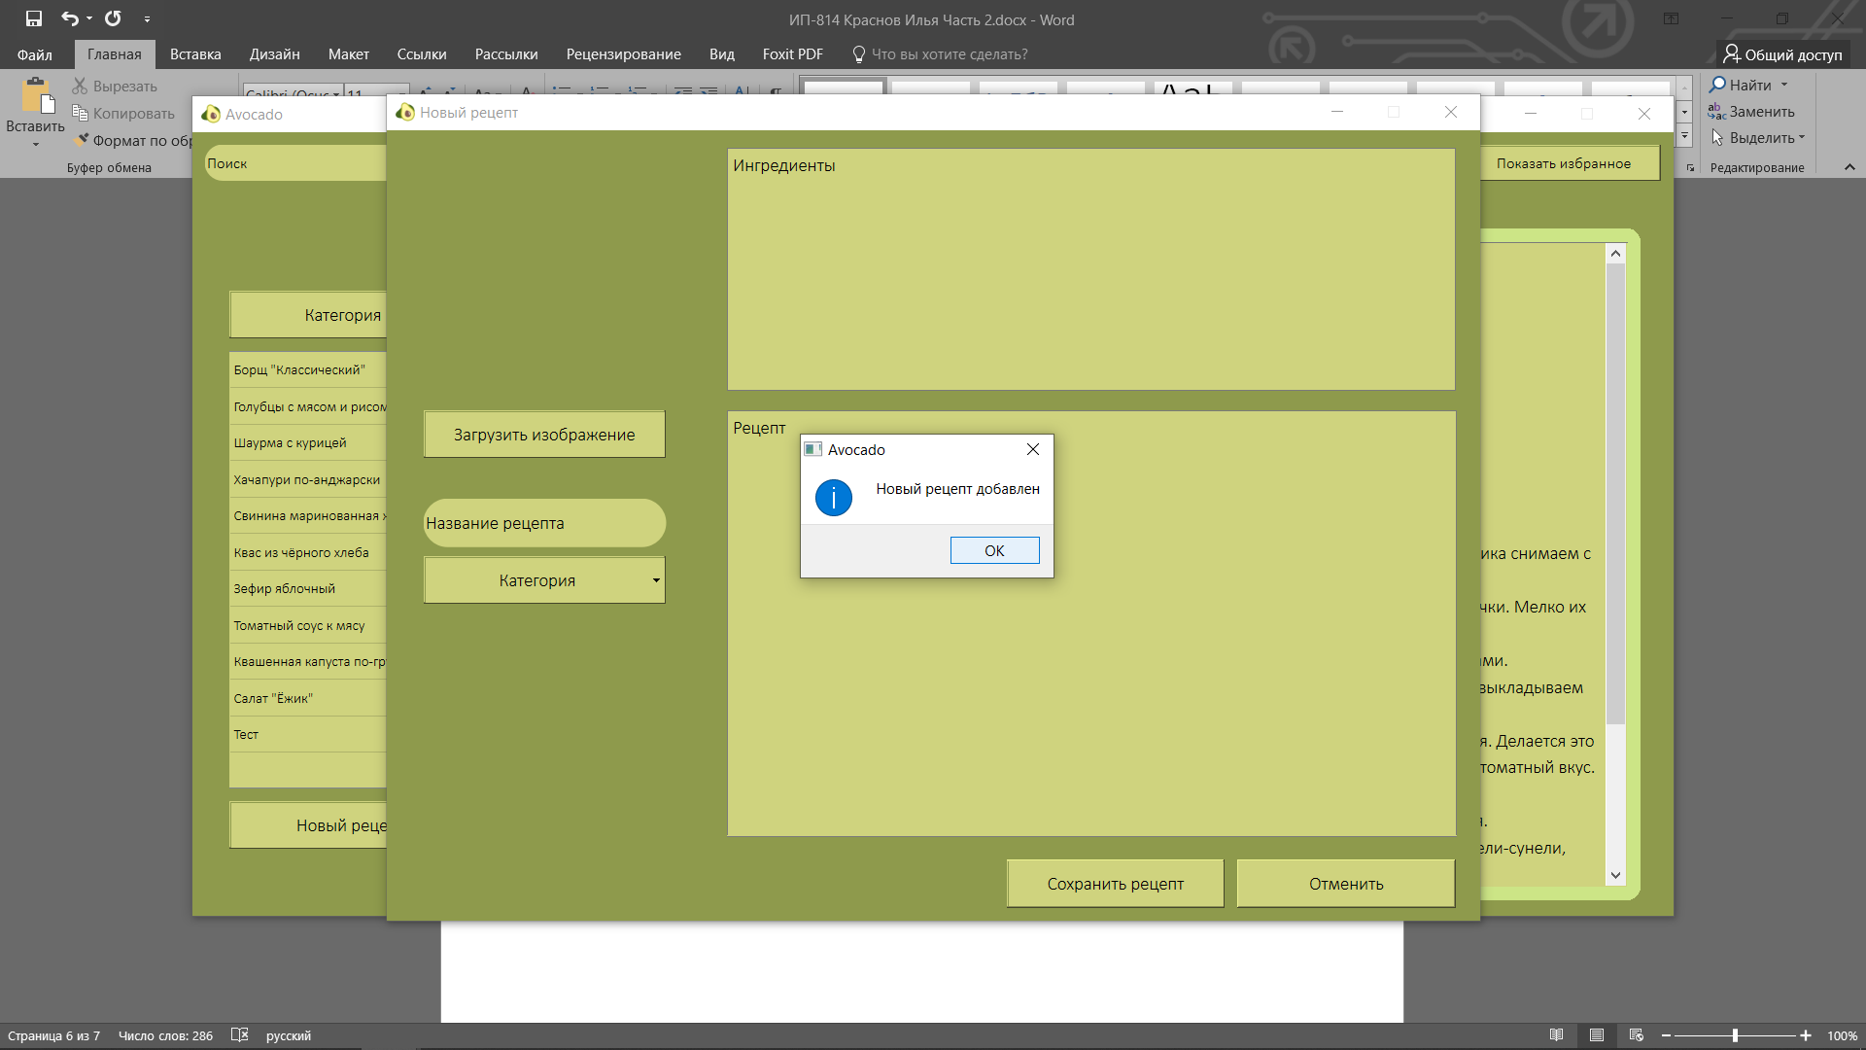

(рис. 7) Сохранение нового рецепта

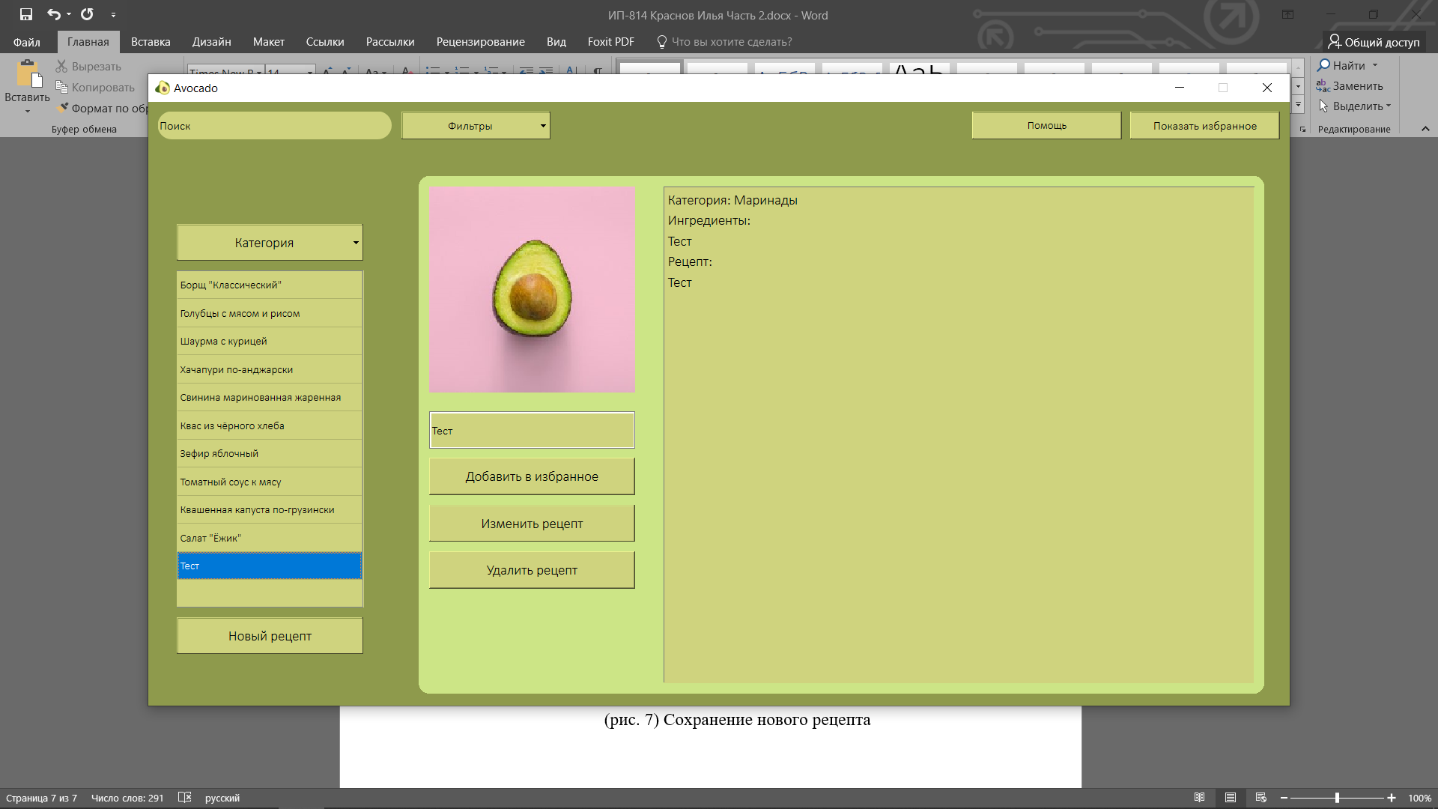

(рис. 8) Просмотр нового рецепта

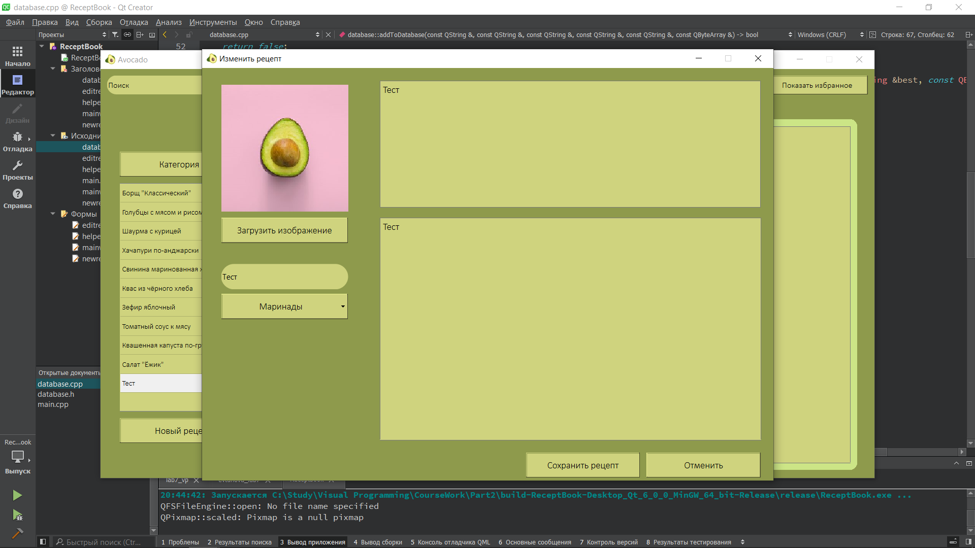

(рис. 9) Окно редактирования рецепта

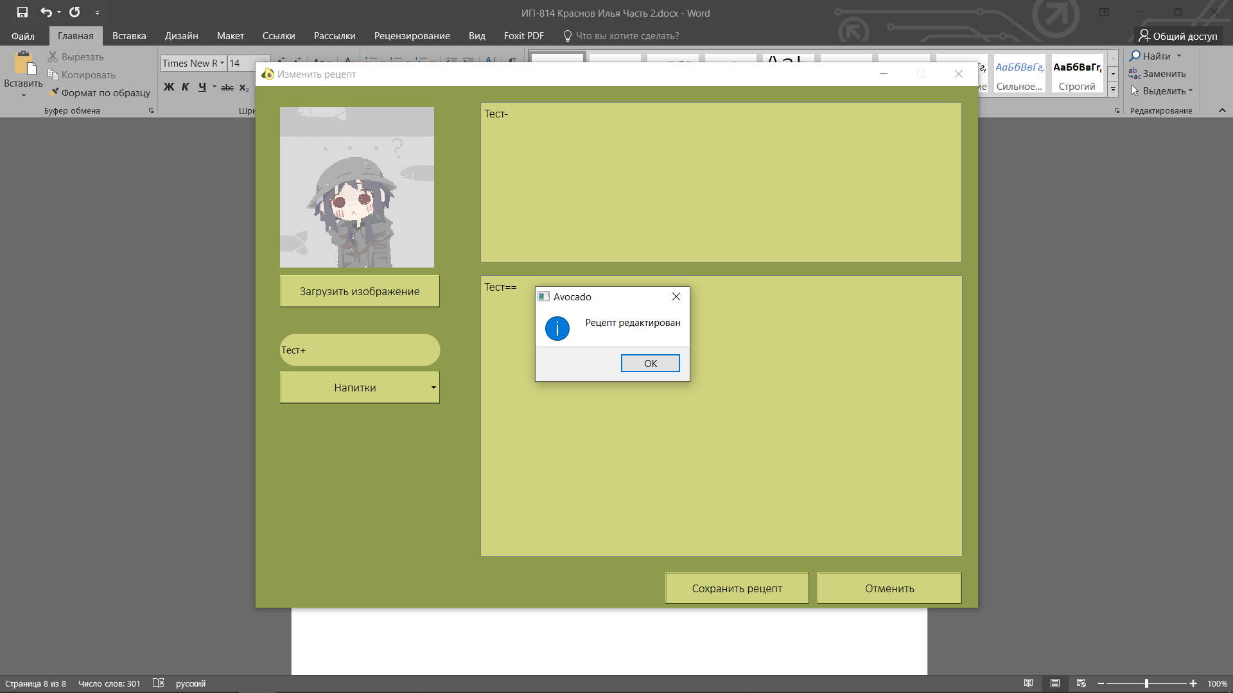

(рис. 10) Сохранение отредактированного рецепта

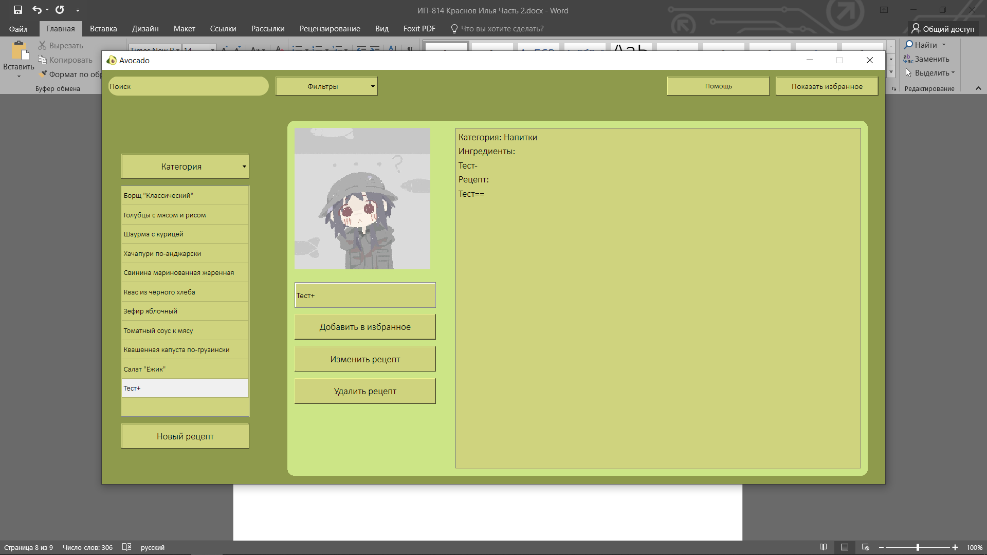

(рис. 11) Просмотр отредактированного рецепта

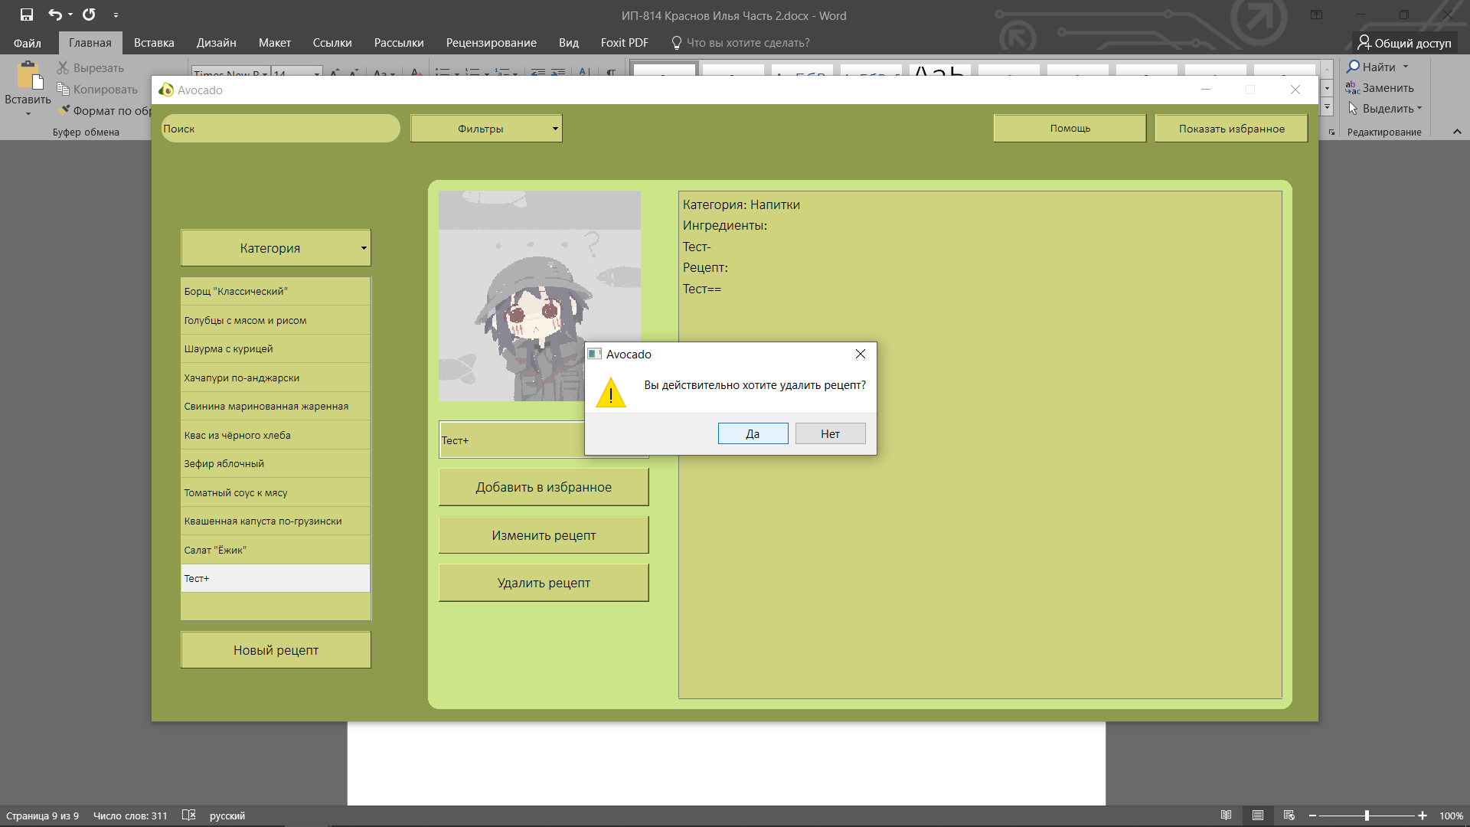

(рис. 12) Подтверждение удаления рецепта

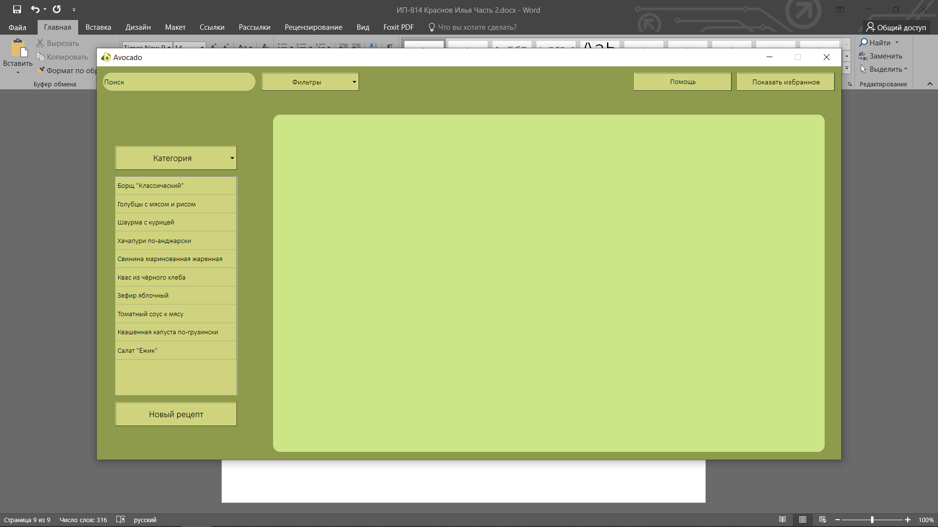

(рис. 13) Окно после удаления рецепта

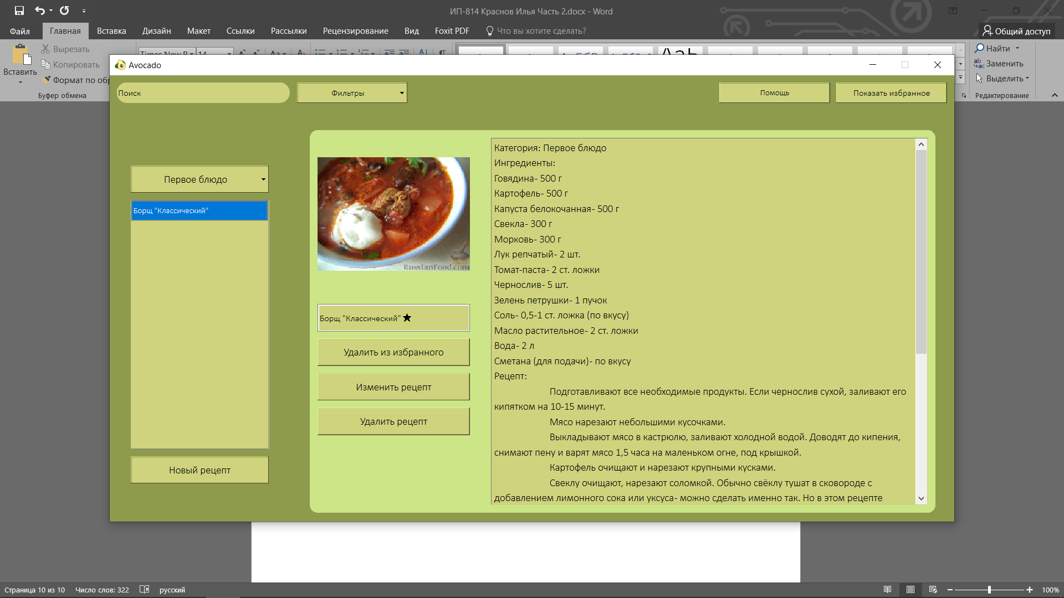

(рис. 14) Просмотр рецептов по категориям

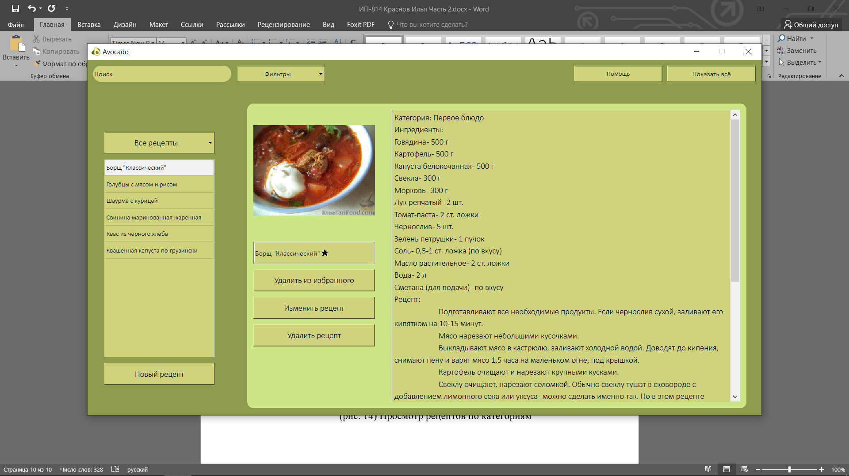

(рис. 15) Просмотр избранных рецептов

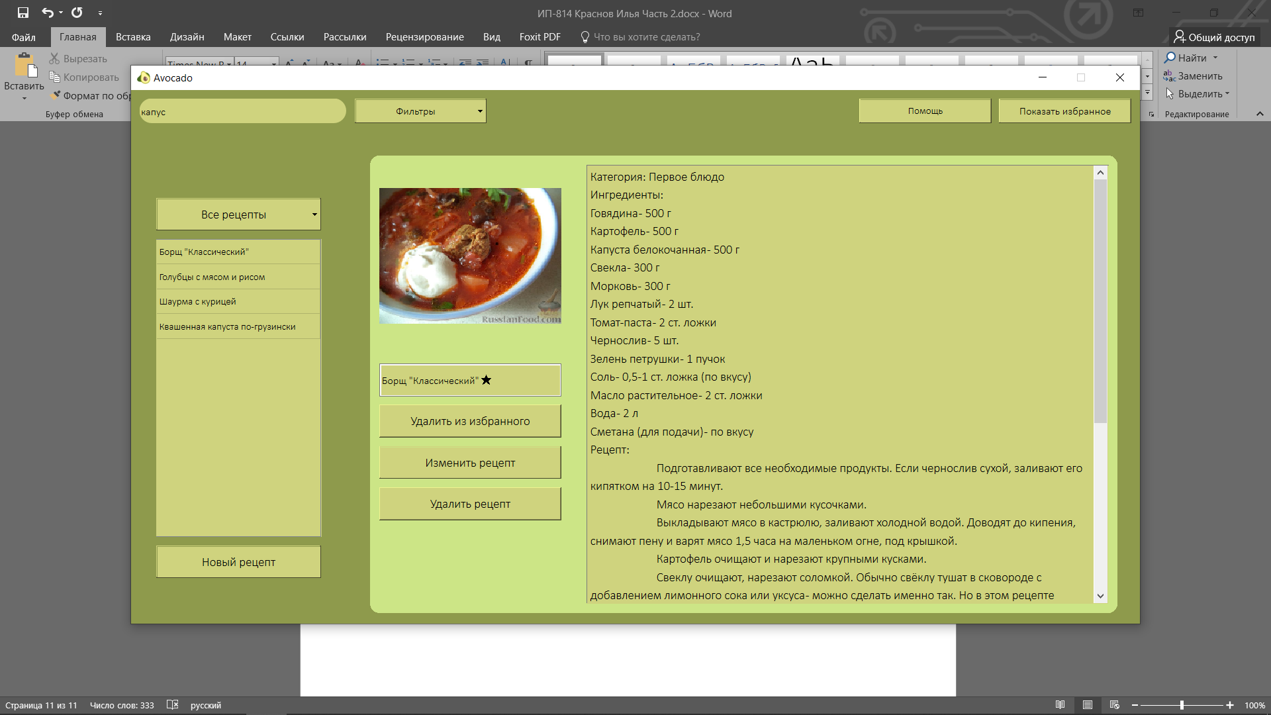

(рис. 16) Поиск без фильтров

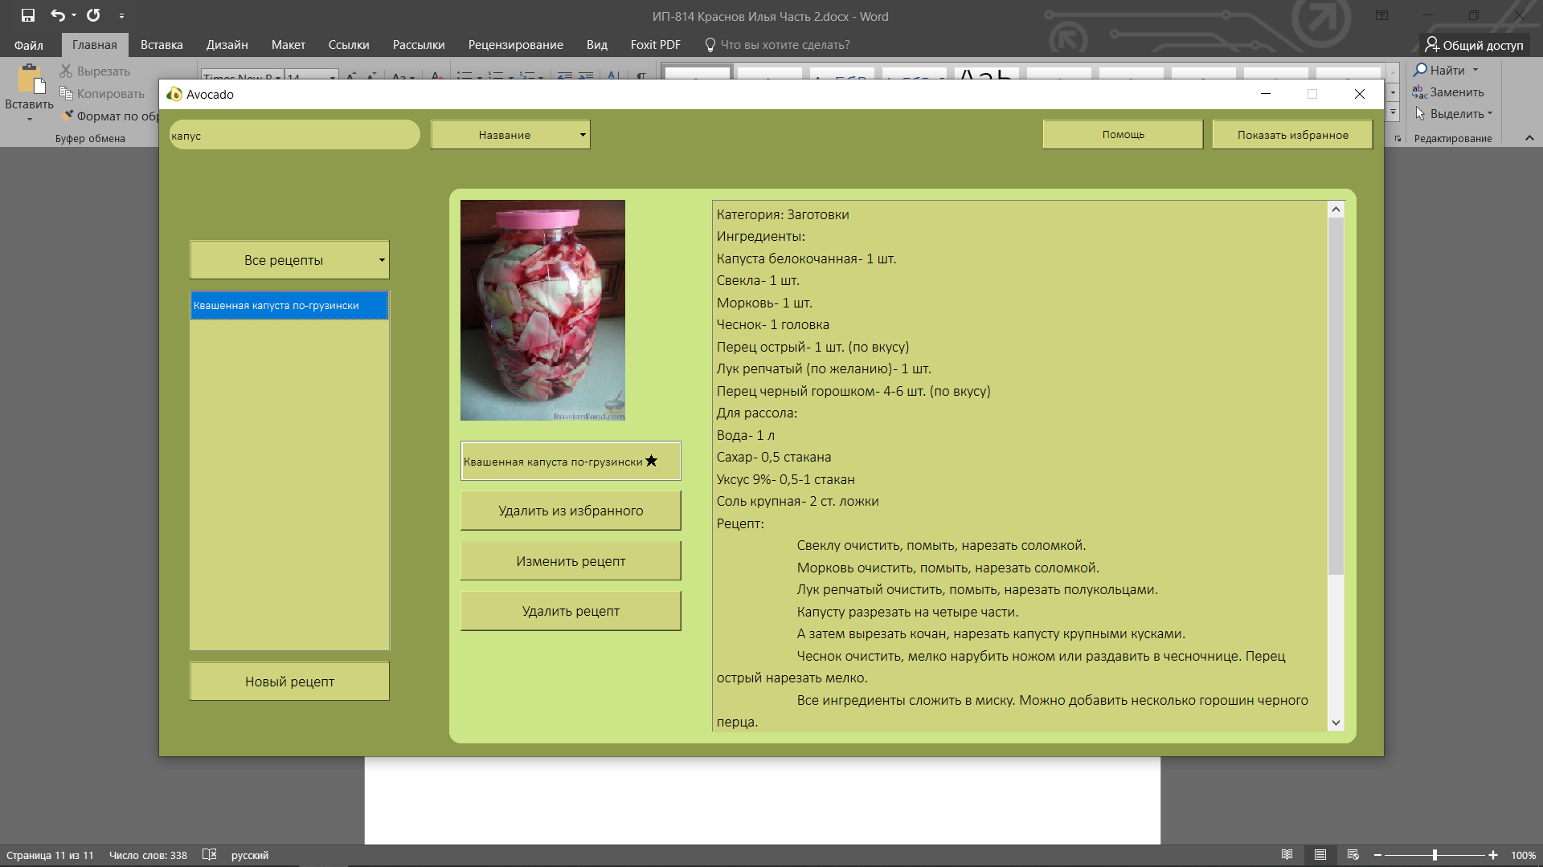

(рис. 17) Поиск с фильтром

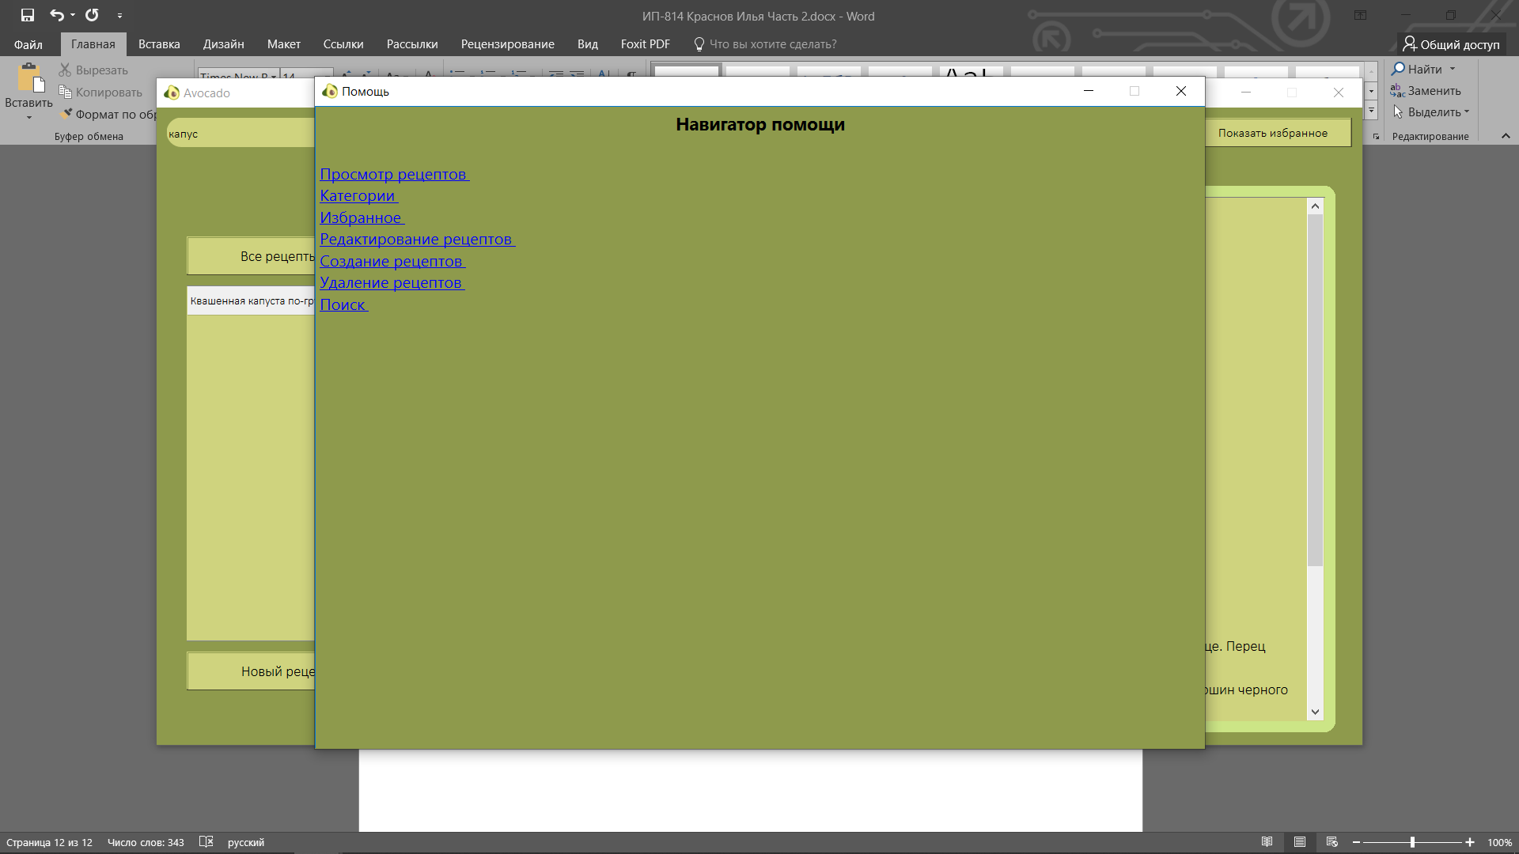

(рис. 18) Главное меню навигатора помощи

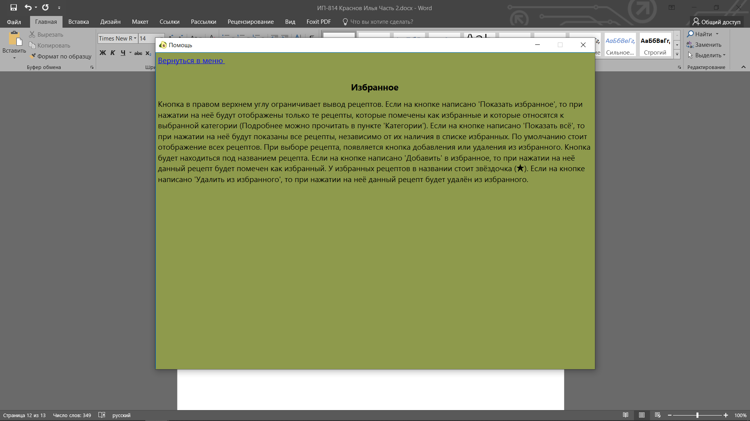

(рис. 19) Просмотр информации в навигаторе помощи